2.2.4 建设会计综合实训平台
2.2.4.3 升级理实互动实训教学平台
序号 | 材料名称 | 页码
1. | 升级平台论证会议记录及签到表 | 1
2. | 资金使用申请情况 | 3
3. | 升级的理实互动实训教学平台—《纳税核算与申报》、《出纳实务》资源截图 | 4
4. | 平台上课情况（课表） | 6
5. | 平台使用成果（部分） | 7

1.升级平台论证会议记录及签到表

论证会议
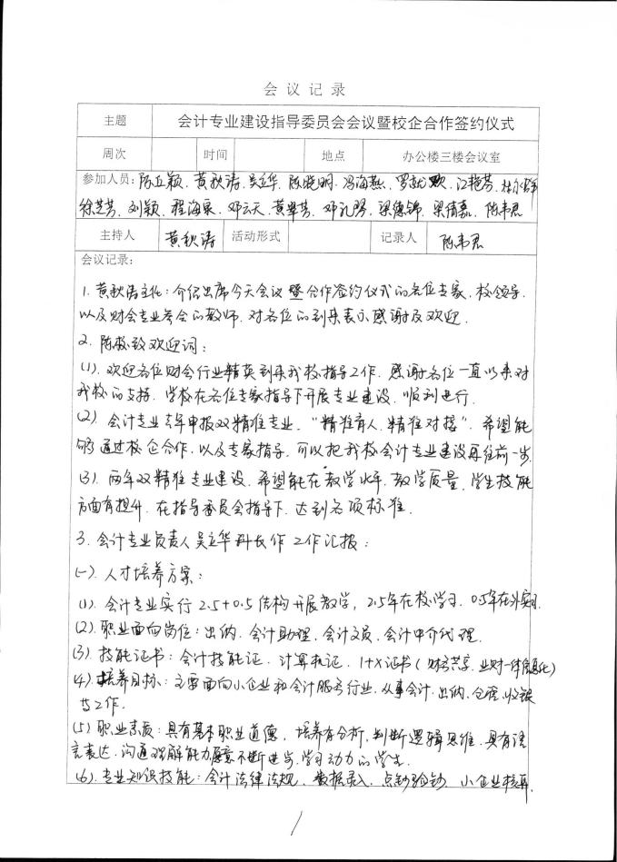 | 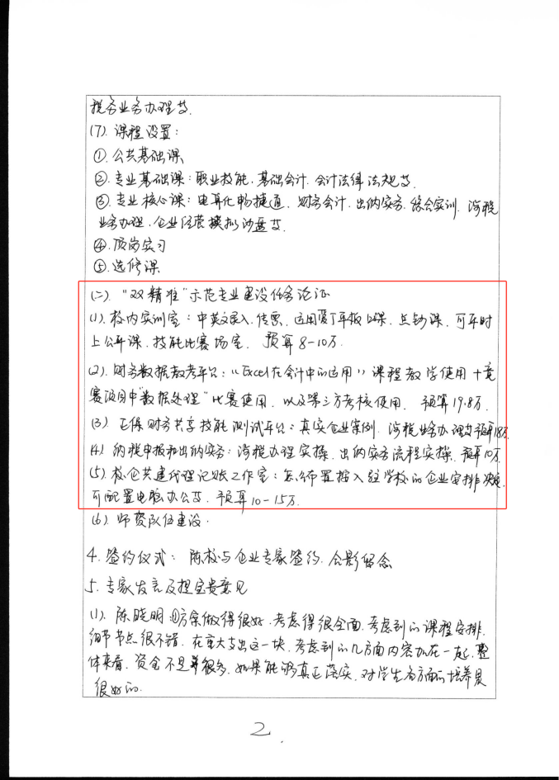
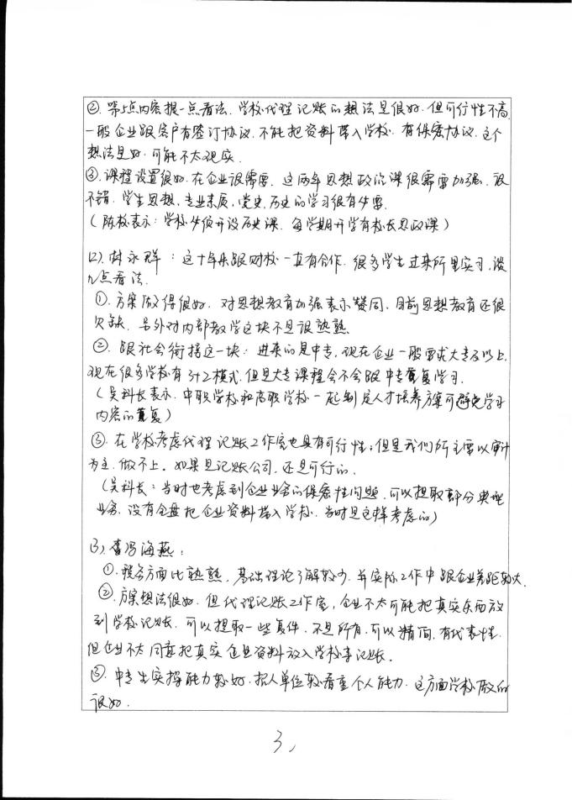 | 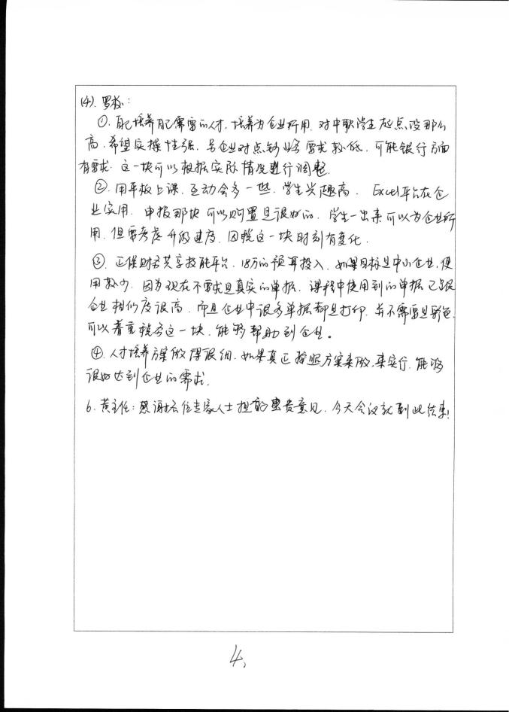

会议签到表
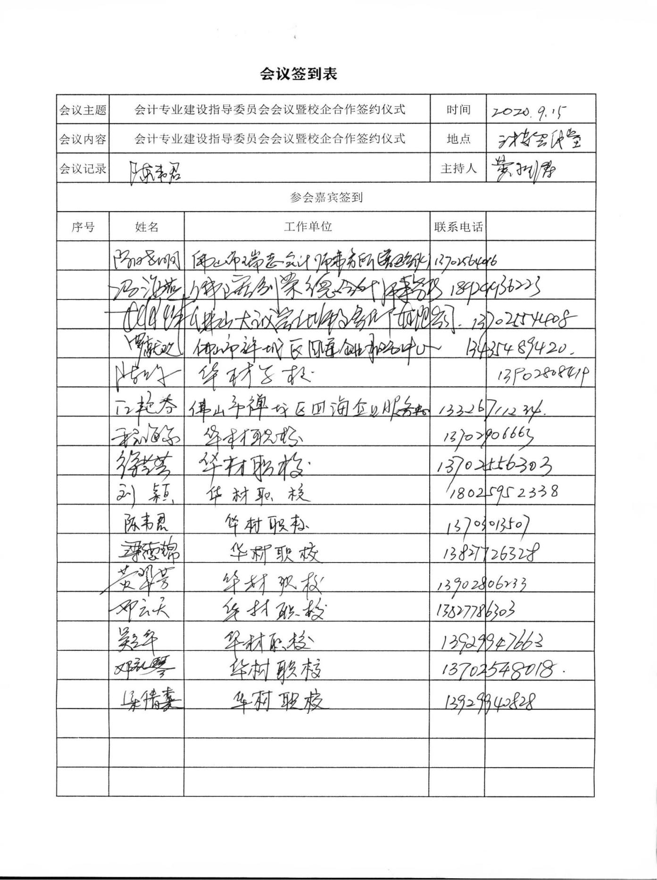

- 资金使用申请情况
资金使用申请
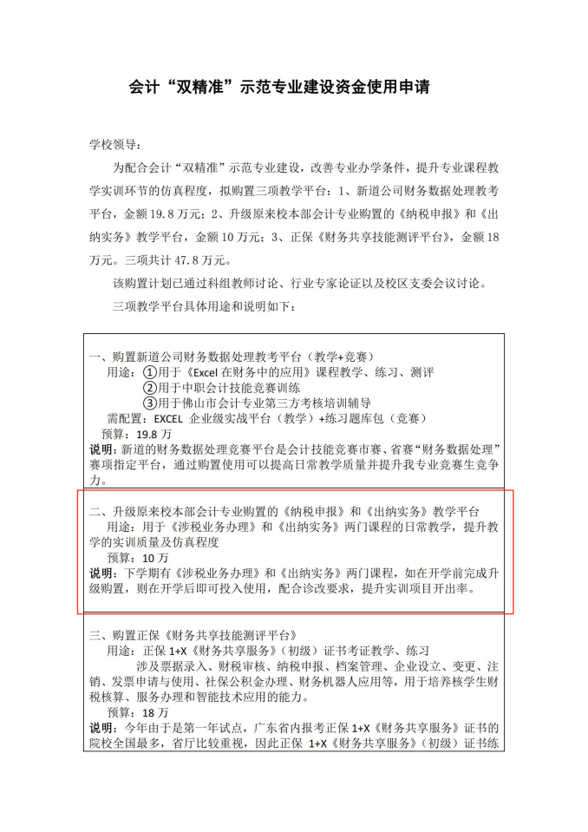 | 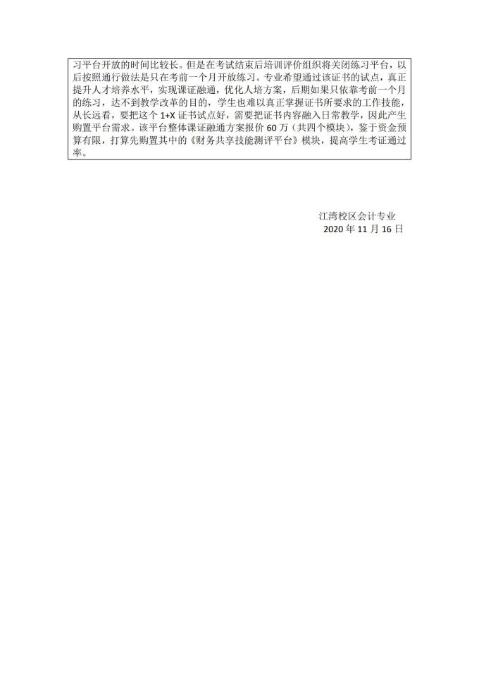
三重一大会议照片
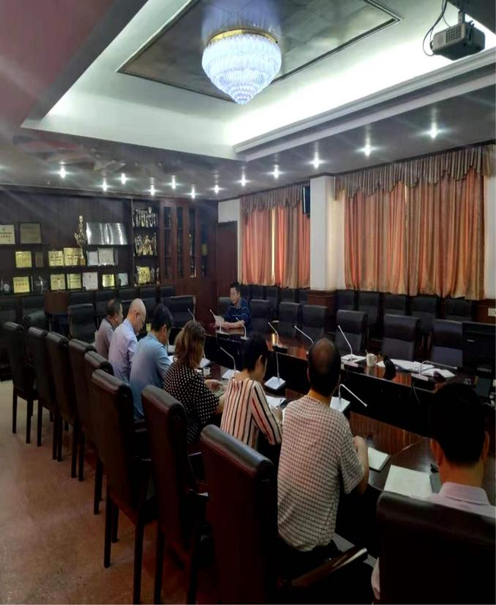 | 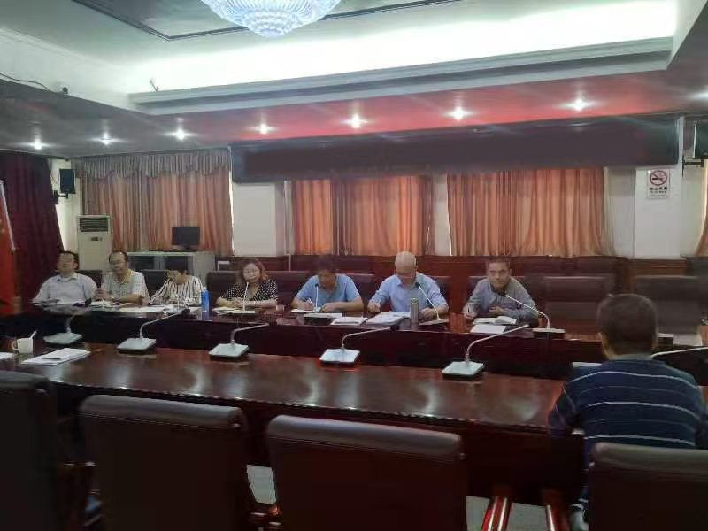

- 升级理实互动实训教学平台
《纳税核算与申报》、《出纳实务》资源截图

《纳税核算与申报》
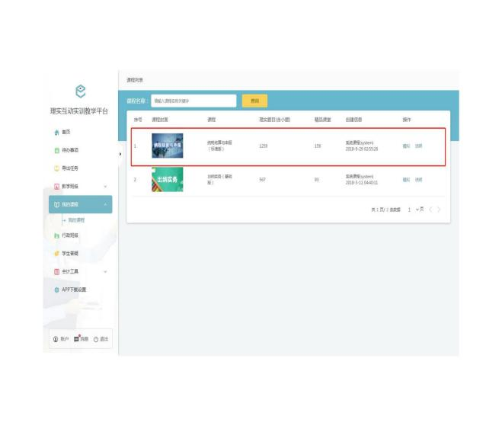 | 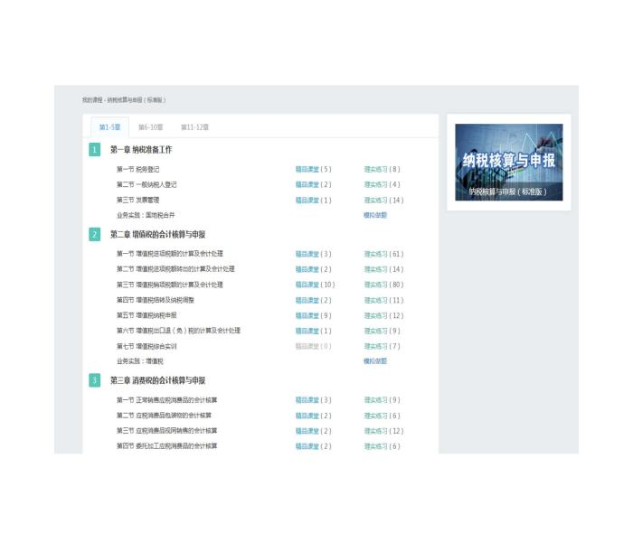
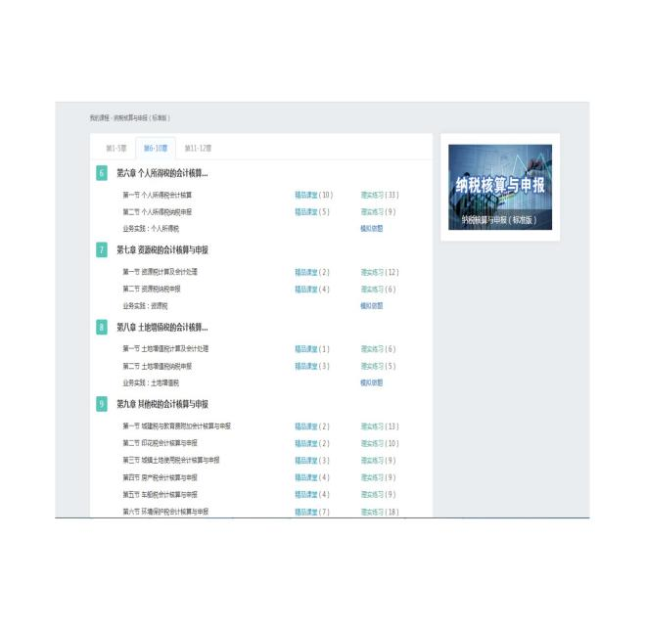 | 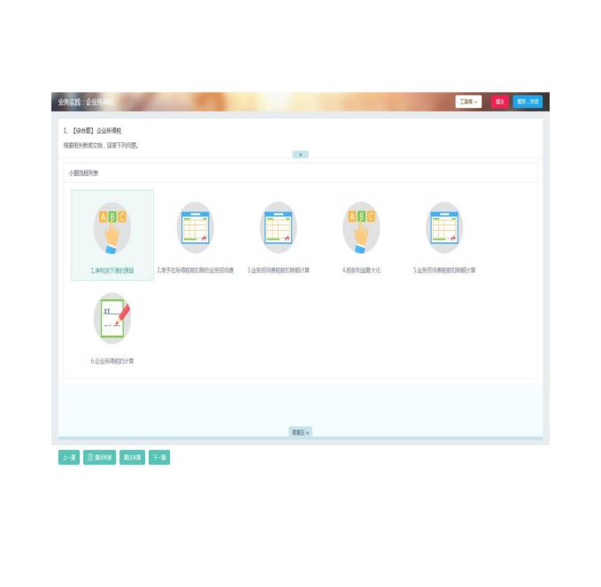

《出纳实务》
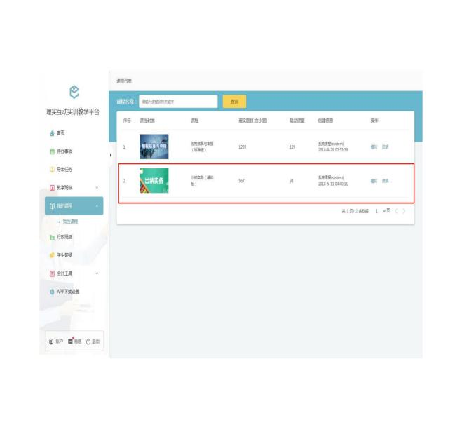 | 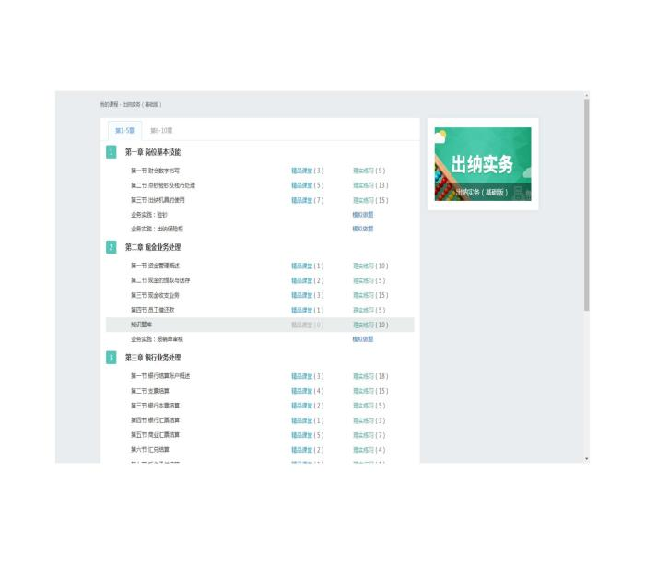
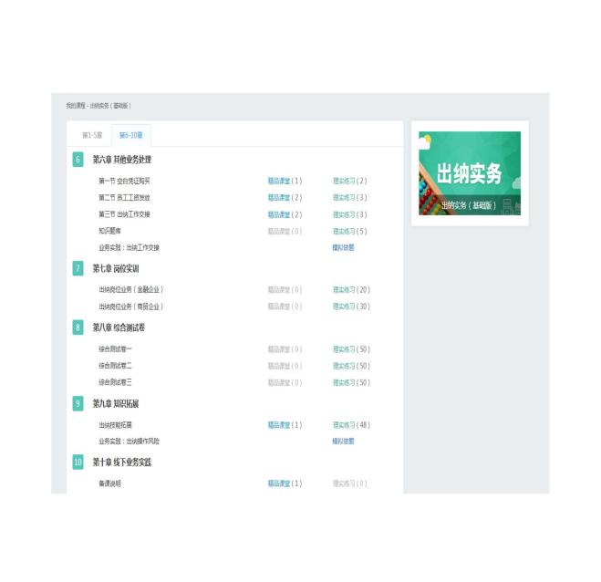 | 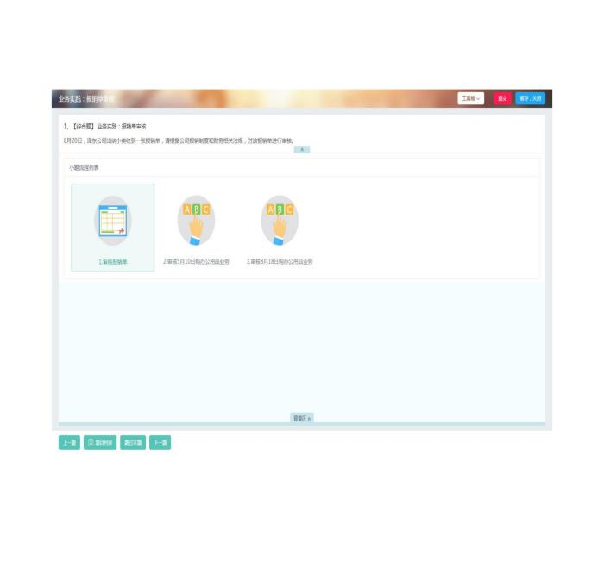

4.平台上课情况（课表）
《税费计算与智能申报》
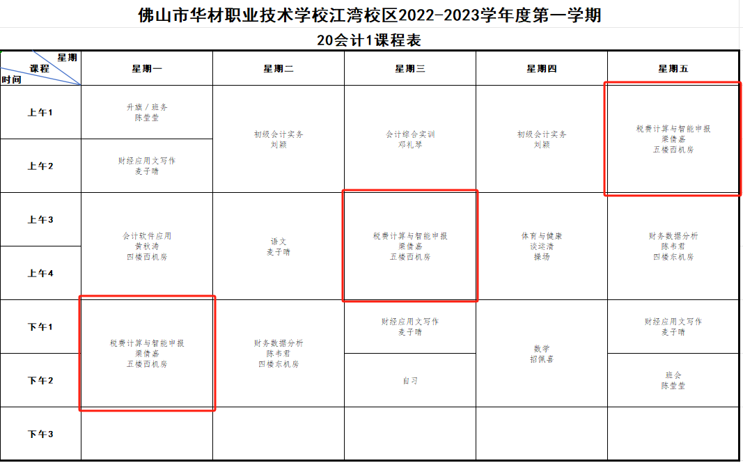
《出纳与往来资金管理》
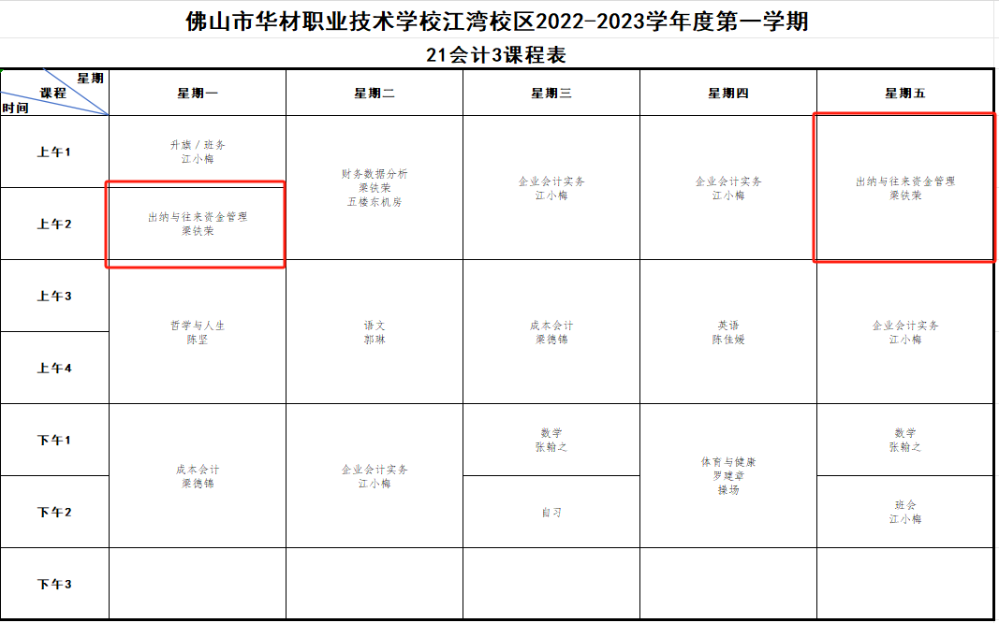

5.平台使用成果（部分）

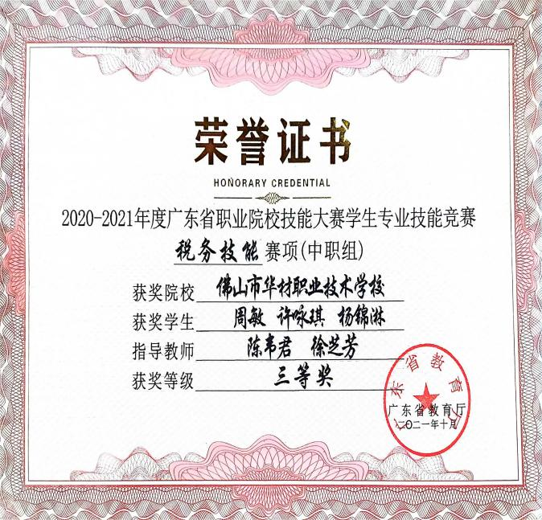 | 